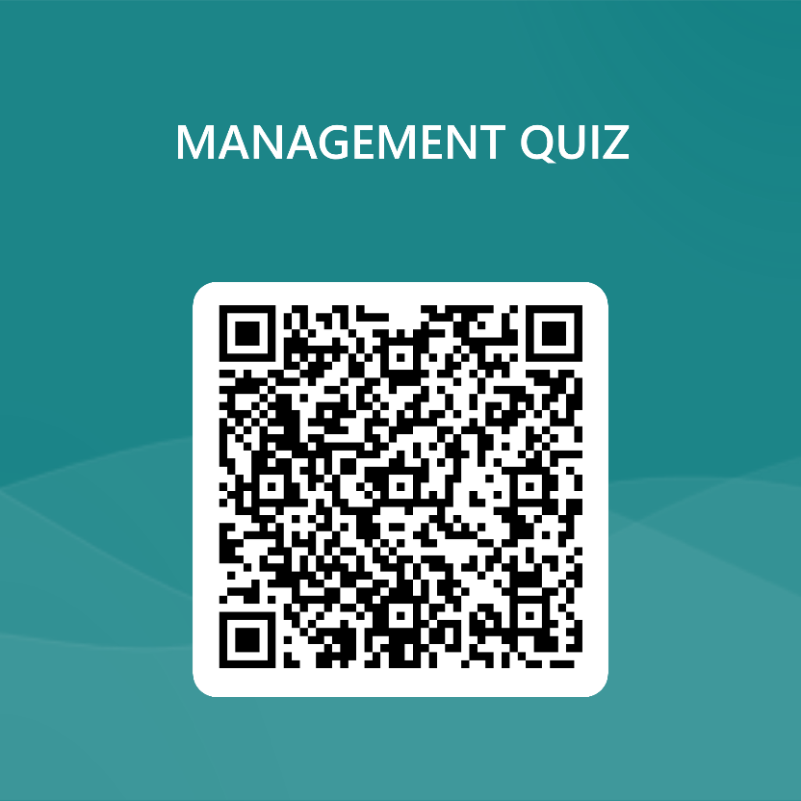
Řešení konfliktů


Přihlášení: Vaše cro@ad.slu.cz
4 metody řešení konfliktu:

- WIN-LOSE
Konfrontační metoda. Vítězství jedné strany je prohrou druhé. Styl jednání je autoritativní. Cílem je zaměřit se jen na získání toho, co jedna strana chce, bez ohledu na potřeby ostatních.
- LOSE-LOSE
Kompromisní metoda. Jednání, při kterém není plně uspokojena ani jedna strana. Namísto usilování o výhru „kdo s koho“ se strany dohodnou, že vzájemně sleví ze svých požadavků. Může se taky jednat o kontradiktorní jednání msty, když jedná strana usiluje o zničení druhé za cenu vlastních obětí či zničení.
- LOSE-WIN
„rohožkové“ jednání. Jedna strana se snaží těžit výhody z principu podřízení (podlézání, citové vydírání). Styl vedení je permisivita (porozumění a tolerance pro druhé bez kritických připomínek a odsuzujících komentářů a postupů). Život v tomto modelu může mít za následek psychosomatické nemoci z potlačované zášti.
- WIN-WIN
Kooperativní metoda. Strany usilují o vzájemný prospěch, tak aby uspokojily své potřeby a snaží se nacházet řešení, které není v přímém konfliktu s požadavky druhé strany. Výsledkem takového jednání je uspokojení potřeb všech stran, často se synergickým efektem (zisk z dohody přesahuje uspokojení potřeb zúčastněných stran). Takovéto jednání podporuje dlouhodobé vztahy.

